 | Carátula para entrega de prácticas
Facultad de Ingeniería |  | Laboratorio de docencia

Laboratorios de computación
salas A y B

Profesor: | TISTA GARCÍA EDGAR
Asignatura: | ESTRUCTURA DE DATOS Y ALGORITMOS I
Grupo: | 1
No de Práctica(s): | 03
Integrante(s): | GÓMEZ LUNA ALEJANDRO
No. de Equipo de cómputo empleado | 26
Semestre: | 2019-2
Fecha de entrega: | 25/FEBRERO/2019
Obervaciones:

CALIFICACIÓN: __________
- Objetivo de la práctica
Utilizarás estructuras en lenguaje C para modelar tipos de dato abstracto e implementarlos en las estructuras de datos lineales.

- Desarrollo
Ejemplos de la guía
- Ejemplo Nodo Película: En este programa se observa la declaración de la estructura película, la cual tiene como miembros a nombre, genero, anio, numDirectores y directores, en donde este último es un arreglo unidimensional de punteros. Existen dos funciones, una que no regresa ningún valor y que recibe como parámetro una variable de tipo estructura película, llamada imprimirDatosPelicula. La segunda función regresa un valor de tipo estructura pelicula y recibe como parámetros, dos punteros de tipo carácter, dos variables enteras cortas y un arreglo de punteros de tipo carácter, llamada llenarDatosPeliculas.
En la función principal, se declara un puntero de arreglos, en donde en las dos primeras posiciones se asocia una cadena de texto. Posteriormente se llama a la función llenadoDatosPeliculas, donde se le pasan ciertos parámetros los cuales se almacenan en los miembros de la estructura película llamada movie, la cual es definida dentro de la función. Para que la modificación realizada se guarde, la función devuelve un valor, el cual se guarda en la variable de tipo estructura pelicula llamada matrix. Por último, se llama a la función imprimirDatosPelicula la cual imprime en pantalla los datos que contiene cada miembro de la variable matrix.
La única falla con el ejemplo propuesto es que al momento de definir la función llenarDatosPelicula, se indica que regresa un valor de tipo estructura nodo, sin embargo, esta estructura no esta definida en el programa, lo que causa un error al momento de compilar el programa, por lo que la modificación necesaria es que se devuelva un valor de tipo estructura pelicula, ya que la estructura película si está declarada en el programa.

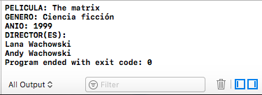

- Ejemplo Pila de Películas: En este programa se aprecia la declaración de una estructura pelicula, el cual tiene como miembros a nombre, genero, anio, numDirectores y directores. En donde nombre y genero son arreglos de tipo carácter, y directores es un arreglo bidimensional con dos renglones. Existen dos funciones, llenarArreglo e imprimirArreglo, las cuales no regresan ningún tipo de valor y que reciben como parámetro un puntero de tipo estructura pelicula.
En la función principal se declara un arreglo unidimensional de tipo estructura pelicula. Posteriormente se hace una llamada a la función llenarArreglo, a la cual se le pasa como parámetro el arreglo, en donde solo es escribe el identificador del arreglo, ya que de esta forma se hace referencia a la memoria en donde se aloja el arreglo y así pueda ser utilizado por un puntero. Dentro de dicha función, se le piden al usuario ciertos datos, como son el nombre de la película, genero de la película, año de la película y que ingrese el nombre de dos directores de dicha película. Esto se repite una segunda vez, debido a que está dentro de un ciclo for que se repite dos veces.
Por último, se llama a la función imprimirArreglo, a la cual se le pasa como parámetro el arreglo, en donde solo es escribe el identificador del arreglo, ya que de esta forma se hace referencia a la memoria en donde se aloja el arreglo y así pueda ser utilizado por un puntero. Dentro de esta función, se imprimen los datos registrados en el arreglo de tipo estructura pelicula, los cuales fueron modificados en la función anterior, y, como la función anterior utilizó un puntero al arreglo, entonces los cambios efectuados permanecen durante la ejecución del programa.

El único problema con el programa es cuando se ingresan espacios, esto debido a mi suposición de que como el espacio es considerado un carácter de tipo NULL, entonces al momento de encontrar dicho carácter deja de guardar los caracteres posteriores, lo que provoca errores cuando se quieren ingresar datos subsecuentes.
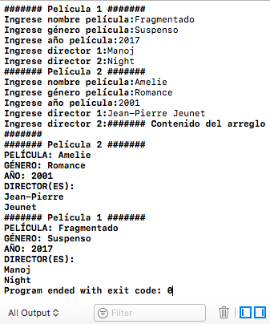

Ejercicios propuestos
- Continentes: En este programa, se nos pide que creemos tres estructuras. La primera es una estructura denominada como Ciudad, la segunda una estructura de denominada como Pais y la tercera es una estructura denominada como Continente, en cada una se definen ciertas características geográficas. La segunda estructura utiliza un arreglo de tipo Ciudad y la tercera estructura utiliza un arreglo de tipo Pais.

Posteriormente, se declaran los prototipos de varias funciones las cuales realizan, de manera breve, lo siguiente:
- crearContinente: Le permite al usuario crear un continente, el cual pide como datos el nombre y la posición geográfica del continente. La función no toma parámetros y retorna una variable de tipo Continente. Cada que se realiza esta función, el valor de la variable entero corto j, aumenta en 1.
- crearPais: Le permite al usuario crear un país, el cual pide como datos la clave, nombre, lenguaje oficial y moneda de dicho país. La función no toma parámetros y retorna una variable de tipo Pais. Cada que se realiza esta función, el valor de la variable entero corto k, aumenta en 1.
- crearCiudad: Le permite al usuario crear una ciudad, la cual pide como datos el nombre, el tamaño y la altitud de dicha ciudad. La función no toma parámetros y retorna una variable de tipo Ciudad.
- asignarPaisaContinente: Asigna una variable de tipo Pais a su correspondiente variable de tipo Continente. No retorna valor, pero toma como parámetro un apuntador de tipo Pais y un apuntador de tipo Continente.
- asignarCiudadaPais: Asigna una variable de tipo Ciudad a su correspondiente variable de tipo Pais, la cual se encuentra dentro de una variable de tipo Continente. No retorna valor, pero toma como parámetro un apuntador de tipo Ciudad y un apuntador de tipo Continente.
- mostrarInformacion: Muestra toda la información respecto a un continente. No retorna valor, pero toma como parámetro un apuntador de tipo Continente.
- De igual forma, se declaran variables globales de tipo entero corto, las cuales se utilizan a lo largo de la ejecución del programa, como es en el caso de las variables j y k las cuales se utilizaron en algunas de las funciones previamente descritas. También existe un arreglo unidimensional posicionC, un arreglo bidimensional posicionP, y otra variable pos. Todas las anteriores se inicializan con valor 0.
Dentro de la función main, se declaran variables locales de tipo entero corto, denominadas como b, y, z y w. Se declaran un arreglo de tipo Continente, un apuntador asociado a este, un arreglo de tipo Pais, un apuntador asociado a este, un arreglo de tipo Ciudad y un apuntador asociado a este.
Mediante un condicional de tipo switch, se le pide al usuario que selecciona alguna de las opciones que ahí se encuentran descritas, las cuales realizan, de manera breve, lo siguiente:
  - Opción 1: Hace un llamado a la función crearContinente cuyos resultados se almacenan en el arreglo de tipo Continente.
  - Opción 2: Comprueba que ya se haya creado un continente previamente para después llamar a la función crearPais cuyos resultados se almacenan en el arreglo de tipo Pais. En caso contrario, se manda un aviso. Una vez creado, se le pide al usuario que indique a que continente pertenece, se verifica que exista dicho registro y se llama a la función asignarPaisaContinente. En caso de no existir registro, se notifica que no se encontró el registro.
  - Opción 3: Comprueba que ya se haya creado un pais previamente para después llamar a la función crearCiudad cuyos resultados se almacenan en el arreglo de tipo Ciudad. En caso contrario, se manda un aviso. Una vez creado, se le pide al usuario que indique a que pais pertenece, se verifica que exista dicho registro y se llama a la función asignarCiudadaPais. En caso de no existir registro, se notifica que no se encontró el registro.
  - Opción 4: Se le pide al usuario que ingrese el nombre del continente del cual quiere conocer toda su información, se verifica que exista dicho registro y se llama a la función mostrarInformacion. En caso de no existir registro, se notifica que no se encontró registro.
  - Opción 5: Sale del programa
  - Default: Cualquier otra opción que se introduzca muestra un aviso.
La principal dificultad al momento de realizar este programa fue el manejo de los arreglos de estructura anidados dentro de una estructura que a su vez estaba anidado dentro de otra estructura, ya que muchas veces era difícil el poder pensar en como almacenar los datos de manera adecuada dentro de dichos arreglos, además de como concatenarlos para que al momento de mostrar la información se pudiera mostrar la cantidad de ciudades en cada país y la cantidad de países en cada continente. Para poder realizar este programa, se utilizaron varios recursos vistos en clase, como lo es principalmente las estructuras, los arreglos de estructuras, la utilización de variables globales y locales, el uso de funciones en donde se veía los tipos de funciones que existen, y el uso de apuntadores para manejo de arreglos, como de estructuras, que para este caso fue una combinación de ambos, ya que teníamos arreglos de estructuras.

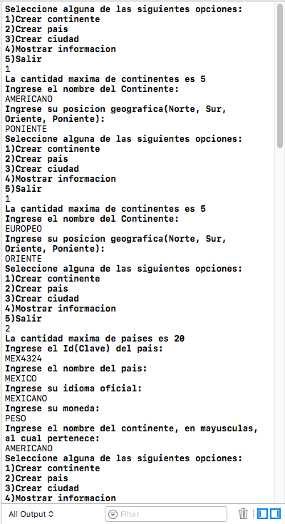
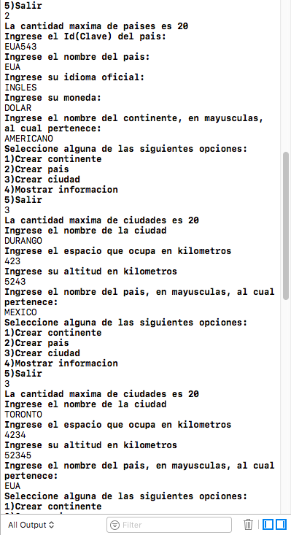

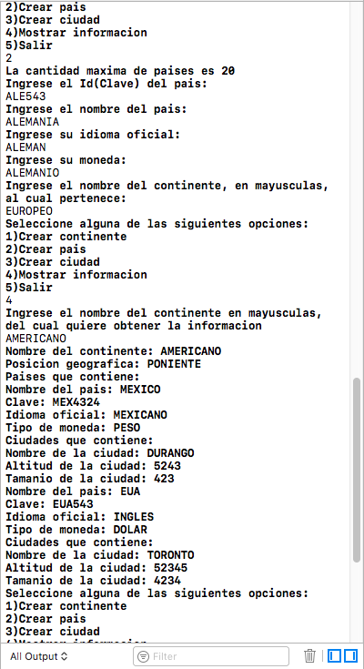
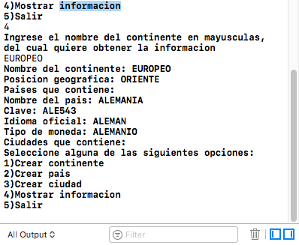

- Conclusiones
El objetivo principal de la práctica se logró cumplir, ya que se pudo realizar el ejercicio solicitado, además de que durante la realización del programa, se reforzaron los conceptos vistos en clase y la importancia que tienen, además de ahondar un poco más en ellos.
La ventaja de las estructuras es que permiten una optimización, ya que facilitan la entrada de datos proporcionada por un usuario, así como su salida. Una de las mayores desventajas, es que muchas veces es complicado el manejo de estructuras cuando éstas se vuelven anidadas, ya que se necesita prestar bastante atención a las relaciones que guardan dichas estructuras.
La práctica fue bastante buena, debido a que pone en prueba los conocimientos vistos en clase, el como relacionarlos al momento de realizar la práctica y mejora las habilidades como programador, aunque fue un camino un tanto tortuoso para poder realizar el ejercicio, la práctica te permite alcanzar un mejor nivel en el manejo de estructuras.

